Dodatek č. 1 ke smlouvě o dílo

uzavřené dne 2.5.2023 podle § 2586 a násl. zákona č. 89/2012 Sb., občanský zákoník, ve znění

pozdějších předpisů.

Článek I.

Smluvní strany

Objednatel: Gymnázium, Střední pedagogická škola. Obchodní akademie a Jazyková škola

s právem státní jazykové zkoušky Znojmo, příspěvková organizace

Sídlo : Pontassievská 350/3, 669 02 Znojmo

zastoupený:

Autorský dozor:

Technický dozor stavebníka:

bankovní spojení:

IČ: 49438816 DIČ: CZ49438816

Daňový režim: plátce DPH, přenesená daňová povinnost

(dále jen „objednatel")

zhotovitel: OSP, spol. s r.o.

Sídlo: Okružní 394, 672 01 Moravský Krumlov

zastoupeny: ;4>;. -j,-,

oprávněn jednat ve věcech technických:

\* i/ C?; v\"V'

bankovní spojení:

IČ: 44026421 DIČ: CZ44026421

údaj o zápisu v obchodním rejstříku nebo v jiné evidenci: OR u KS v Brně, oddíl C, vložka 3612 (dále jen „zhotovitel")

Smluvní strany se dohodly na dílčích změnách ustanovení Smlouvy o dílo ze dne 2.5.2023, jejíž předmět spočívá ve zhotovení stavby „Obnova fasád - Přemyslovců 4, Znojmo - II.etapa".

článek II.

Dodatkem č.l se doplňují a mění níže uvedená ustanovení smlouvy o dílo.

Předmět smlouvy

6. Rozsah předmětu díla se upravuje o nerealizované práce a vícepráce vyplývající ze změnových listů č. 1 až Č.9, které jsou přílohou tohoto dodatku ke smlouvě o dílo. Jedná se o změny podle §222 odst.4 ZZVZ. Cenové změny (součet více a méněprací), vyplývajících z tohoto dodatku kSoD, činí 9,85% z původní celkové ceny díla.

Doba plnění

Text odst. 1 se s přihlédnutím ke změně rozsahu předmětu díla nahrazuje novým zněním:

1. Zhotovitel se zavazuje dílo dokončit a předat objednateli ve lhůtě 6 po sobě jdoucích kalendářních měsíců od data zahájení realizace díla. Replika erbu, jehož originál byl součástí bývalého vstupního portálu, bude dokončena a instalována nejpozději ve lhůtě 15.12.2023. Originál erbu bude v téže lhůtě instalován v interiéru školní budovy.

Cena díla

Cena díla, v souvislosti s úpravou rozsahu předmětu smlouvy, činí:

základní smluvní cena (bez DPH): cena nerealizovaných prací (bez DPH): cena víceprací (bez DPH):

8.977.571,48 Kč -453.320,32 Kč 438.988.05 Kč

8.963.239,21 Kč 1.882.280,23 Kč 10.845.519,44 Kč

cena díla po započtení změn v rozsahu díla (bez DPH): DPH (21%): cena včetně DPH :

Ostatní ustanovené Smlouvy o dílo zůstávají v platnosti beze změny.

Přílohou tohoto dodatku ke smlouvě o dílo je rozpočet méněprací a víceprací.

Tento dodatek ke smlouvě o dílo smlouva je vyhotoven pouze v elektronické podobě.

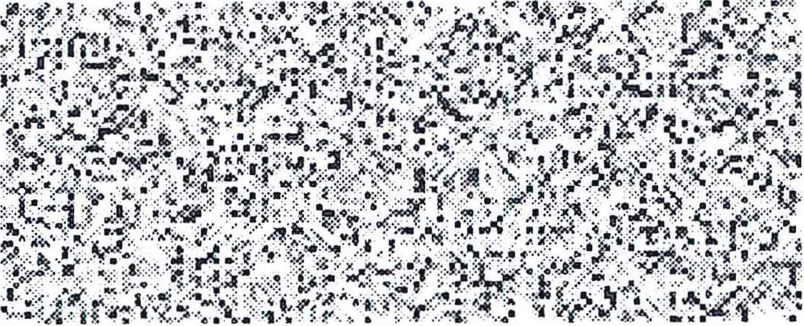

Ve Znojmě

Gymnázium, Střední pedagogická škola. Obchodní Akademie a Jazyková škola s právem státní jazykové zkoušky Znojmo, příspěvková organizace

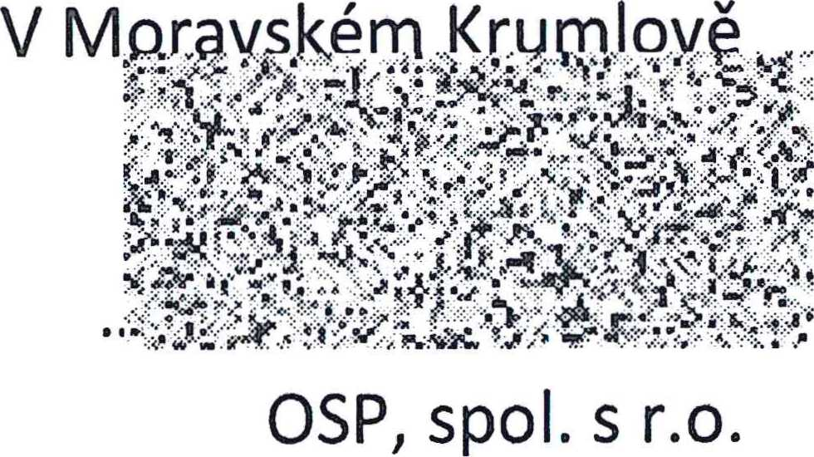

za

za objednatele

Stránka 2 z 2